**Interactivo F7: Doble menú con fichas**

**\*** Nombre del guión a que corresponde el ejercicio

MA-11_02_CO

**DATOS DEL RECURSO**

**\*** Título del recurso (**65** caracteres máx.)

Representación gráfica de funciones polinómicas

**\*** Descripción del recurso

Interactivo en el que se estudia las formas generales de las gráficas de las funciones polinómicas.

**\*** Palabras clave del recurso (separadas por comas ",")

“Función polinómica”

**\*** Tiempo estimado (minutos)

20 min

**\*** Acción didáctica (indicar sólo una)

|  |  |  |  |  |  |  |  |
| --- | --- | --- | --- | --- | --- | --- | --- |
| Exposición | X | Ejercitación |  | Preguntas con respuesta libre |  | Juegos |  |
| Estudio |  | Proyecto |  | Evaluación |  | Generador de actividades |  |

**\*** Competencia (indicar sólo una)

|  |  |  |  |
| --- | --- | --- | --- |
| … en comunicación lingüística |  | … matemática | X |
| … en el conocimiento y la interacción con el mundo físico |  | Tratamiento de la información y competencia digital |  |
| … social y ciudadana |  | … cultural y artística |  |
| … para aprender a aprender |  | Autonomía e iniciativa personal |  |

**\*** Tipo de Media (indicar sólo una)

|  |  |  |  |  |  |  |  |
| --- | --- | --- | --- | --- | --- | --- | --- |
| Secuencia de imágenes |  | Video |  | Animación |  | Interactivo | X |
| Actividad |  | Web |  | Mapa conceptual |  | Audio |  |
| Texto |  | Imagen |  | Documento |  |  |  |

**\*** Nivel del ejercicio, 1-Fácil, 2-Medio ó 3-Difícil

2-Medio

**FICHA DEL PROFESOR**

Objetivo:

Presentar a los estudiantes las gráfica de las funciones polinómicas y sus principales características.

Después de la presentación:

Una vez los estudiantes hayan identificado el máximo número de oscilaciones que presenta una función polinómicas, se puede profundizar en este tema, de dos maneras:

La primera es empezar a hacer estudios de interpolación, es decir proponer a los estudiantes encontrar la función polinómica que pasa por tres puntos dados, por cuatro o por cinco, y presentar situaciones en que la interpolación funciona para realizar la modelación, para esto, las situaciones deben presentar una cantidad finita de datos, y como esto se utiliza para realizar predicciones de comportamientos en valores desconocidos.

La segunda es relacionar el estudio de las soluciones de las ecuaciones polinómicas con la cantidad de oscilaciones que presenta una función polinómica, es decir, proponer a los estudiantes que intenten conjeturar cuando una función polinómica de grado tres oscila, cuáles deben ser las condiciones sobre los coeficientes para que esto suceda, se pued recurrir a algún software que permita al estudiante graficar esta clase de funciones.

**FICHA DEL ALUMNO**

Cuando se habla de la clasificación de las funciones de números reales siempre aparecen las funciones polinómicas, como un tipo de funciones cuyo estudio parece más simple comparado con los de otras funciones como las racionales o las trigonométricas, ya que su dominio siempre son los números reales, sus graficas pueden hacerse de un solo trazo, no presentan asíntotas, entre otras de sus características, sin embargo, los comportamientos de las funciones polinómicas puede ser muy variable a medida que se aumenta el grado del polinomio.

Las graficas de las funciones polinómicas de grado menor a dos, siempre son rectas, las de grado dos ya adquieren concavidad (de un solo tipo), pero además oscilan una vez (cambia de creciente a decreciente), las de grado tres pueden oscilar hasta dos veces y además presentan cambios de concavidad, y medida que aumentos los grados pueden oscilar un número mayor de veces y cambiar de concavidad varias veces, lo que hace quelas graficas de las funciones polinómicas tomen formas extravagantes que tal vez no imaginaríamos que tendrían.

Una de las propiedades más importantes de las funciones polinómicas es que dado un conjunto de puntos todos con diferente primera componente, siempre es posible encontrar una función polinómicas que pase por ellos, a este proceso lo conocemos como la interpolación. [[VER](http://aulaplaneta.planetasaber.com/encyclopedia/default.asp?idreg=555197&ruta=Buscador)]

**DATOS DEL INTERACTIVO**

**MENÚ**

**\*** Número de imágenes del menú (**mín. 2 – máx. 8**) PARA CADA IMAGEN DE ESTE INCISO COPIA LOS SIGUIENTES CUATRO BLOQUES *IMAGEN #...* , *SUBMENÚ*… , *SUB IMAGEN #*... Y *FICHA # …*

**\*** Título (**65** caracteres máx.) COPIA EL TÍTULO DEL RECURSO PARA EL TÍTULO DEL INTERACTIVO AL MENOS QUE SEA DIFERENTE. RECUERDA EL TÍTULO NO DEBE REBASAR LOS 65 CARACTERES.

Representación grafica de funciones polinómicas.

**\*** Instrucción (**68** caracteres máx.)

Escoge el caso del que quieres conocer graficas y propiedades

**IMAGEN** 1 DEL MENÚ

**\*** Imagen del menú:

**\*** Nombre de archivo Shutterstock o descripción de ilustración a crear

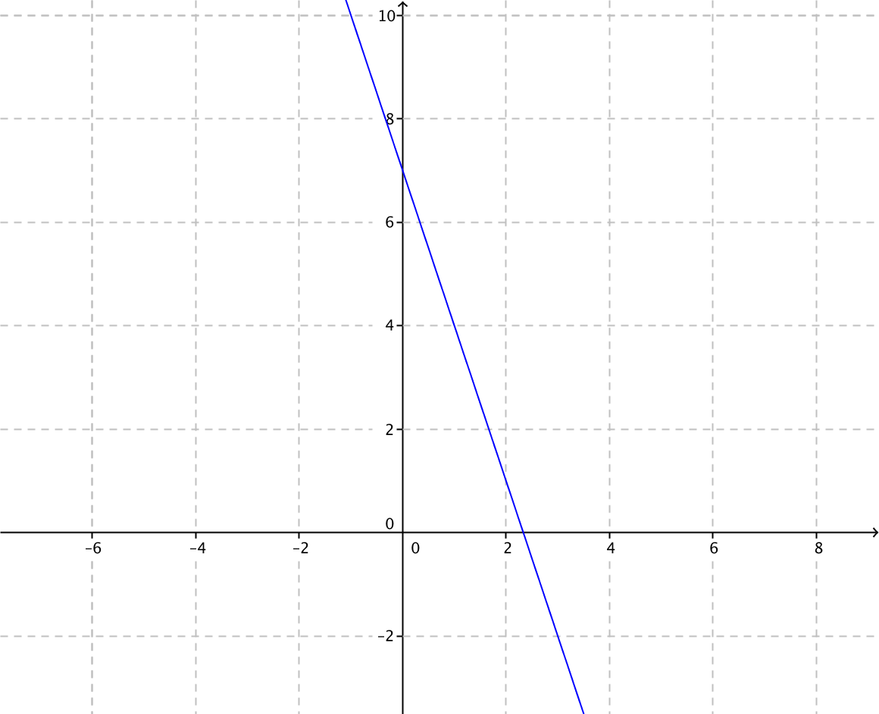

OPCIONAL Pie de imagen (**48** caracteres máx., se puede usar cursivas) Funciones polinómicas de grado menor que 2

**SUBMENÚ** DE IMAGEN 1

**\*** Número de sub imágenes del submenú (**mín. 2 – máx. 8**) PARA CADA SUB IMAGEN DE ESTE INCISO COPIA LOS SIGUIENTES DOS BLOQUES *SUB IMAGEN #*... Y *FICHA # ….*

**\*** Título (**65** caracteres máx.)

Clasificación de funciones polinómicas de grado menor o igual a 1

**\*** Instrucción (**68** caracteres máx.)

Las funciones de grado menor o igual a 1 son líneas rectas, que se clasifican en:

Función constante.

Función lineal.

Función afín.

**SUB IMAGEN** 1 DEL SUBMENÚ

**\*** Sub Imagen del submenú:

**\*** Nombre de archivo Shutterstock o descripción de ilustración a crear

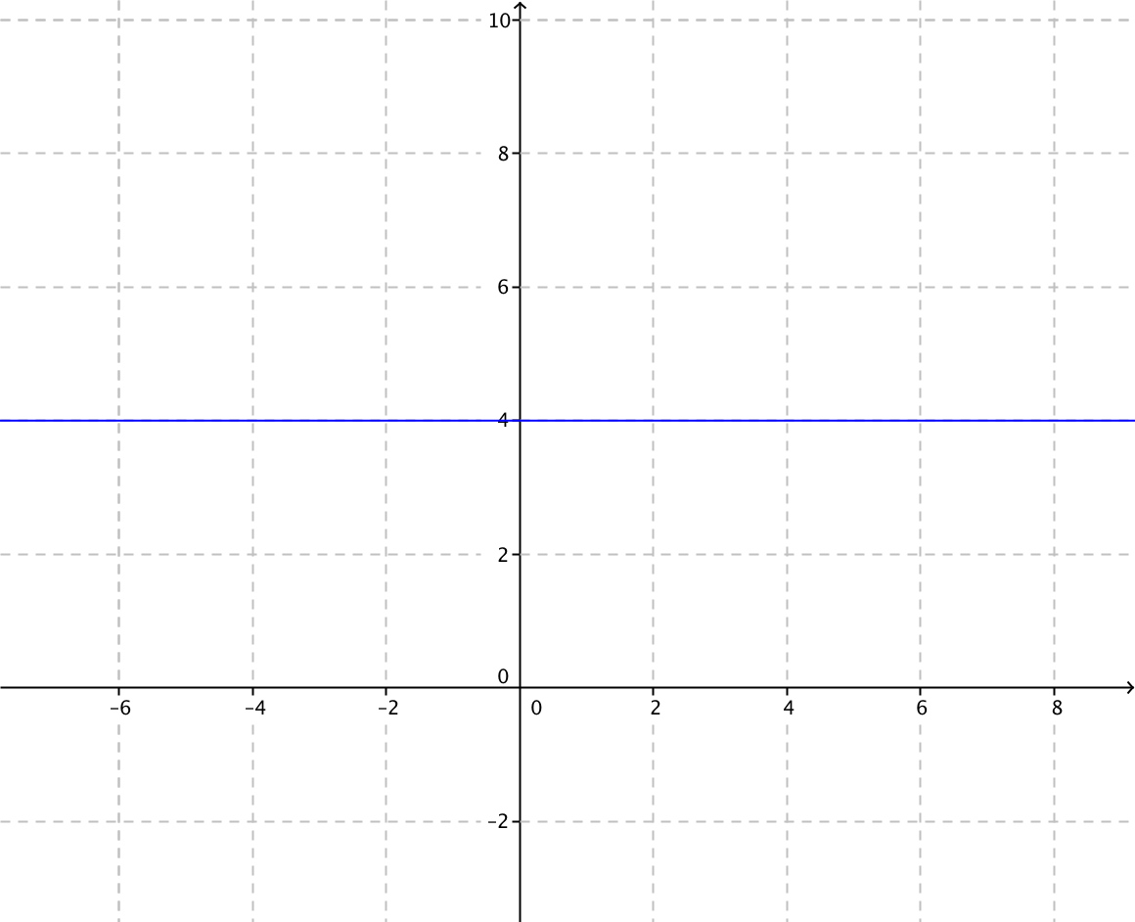

**\*** Nombre de archivo codificado (ejemplo, CI_S3_G1_REC10_F1)

OPCIONAL Pie de imagen (**48** caracteres máx., se puede usar cursivas) Funciones constantes

**\*** Número de fichas del Sub Imagen (**mín. 1 – máx. 6**) PARA CADA FICHA DE ESTE INCISO COPIA EL SIGUIENTE BLOQUE *FICHA #...*

1

**FICHA** 1 DE SUB IMAGEN 1

**\*** Título de la ficha (**58** caracteres máximo)

Funciones Constantes

**\*** Texto

Las funciones constantes tienen la forma:

$$f\left(x\right)=a_{0}$$

con $a_{o}∈R$.

Su gráfica en el plano cartesiano siempre es una recta horizontal

La imagen es la representación gráfica de la función es la función constante $$f\left(x\right)=-2$$

**\*** Imagen 1 de ficha:

**\*** Nombre de archivo Shutterstock o descripción de ilustración a crear

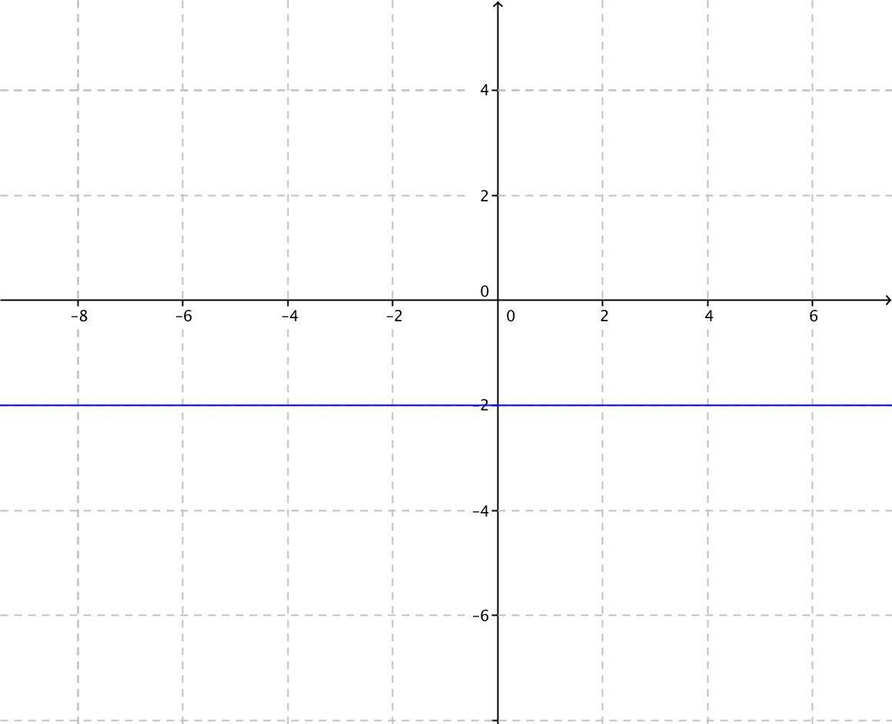

**SUB IMAGEN** 2 DEL SUBMENÚ

**\*** Sub Imagen del submenú:

**\*** Nombre de archivo Shutterstock o descripción de ilustración a crear

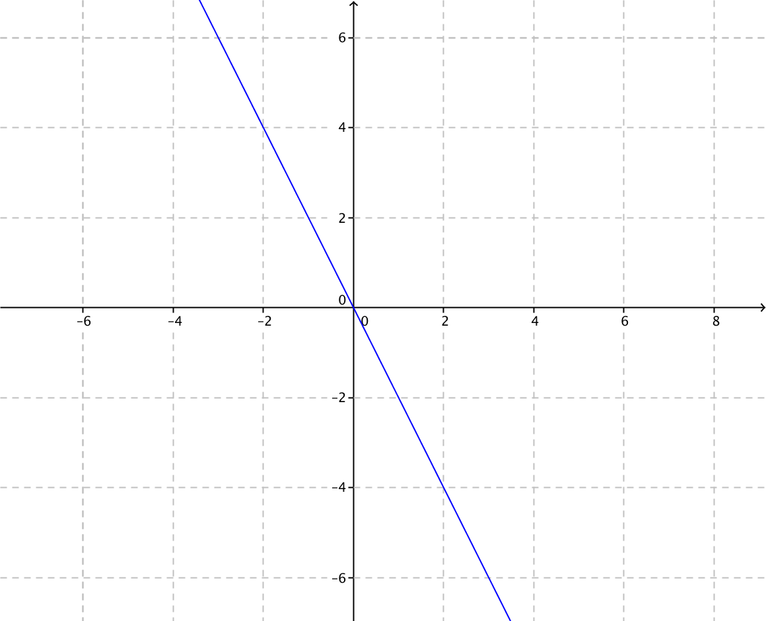

OPCIONAL Pie de imagen (**48** caracteres máx., se puede usar cursivas) Funciones lineales

**\*** Número de fichas del Sub Imagen (**mín. 1 – máx. 6**) PARA CADA FICHA DE ESTE INCISO COPIA EL SIGUIENTE BLOQUE *FICHA #...*

3

**FICHA** 1 DE SUB IMAGEN 2

**\*** Título de la ficha (**58** caracteres máximo)

Funciones lineales

**\*** Texto

Son funciones de la forma:

$$f\left(x\right)=a_{1}x$$

con $a_{1}∈R-\{0\}$.

Su grafica en el plano cartesiano siempre se representa con rectas con inclinación que pasan por el origen.

Al valor de $a_{1}$ se le conoce como pendiente de la función, las funciones lineales se pueden dividir en las que tienen pendiente positiva o pendiente negativa, si la pendiente es positiva la función es creciente, si la pendiente es negativa la función es decreciente, en ambos casos es monótona.

**\*** Imagen 1 de ficha:

**\*** Nombre de archivo Shutterstock o descripción de ilustración a crear

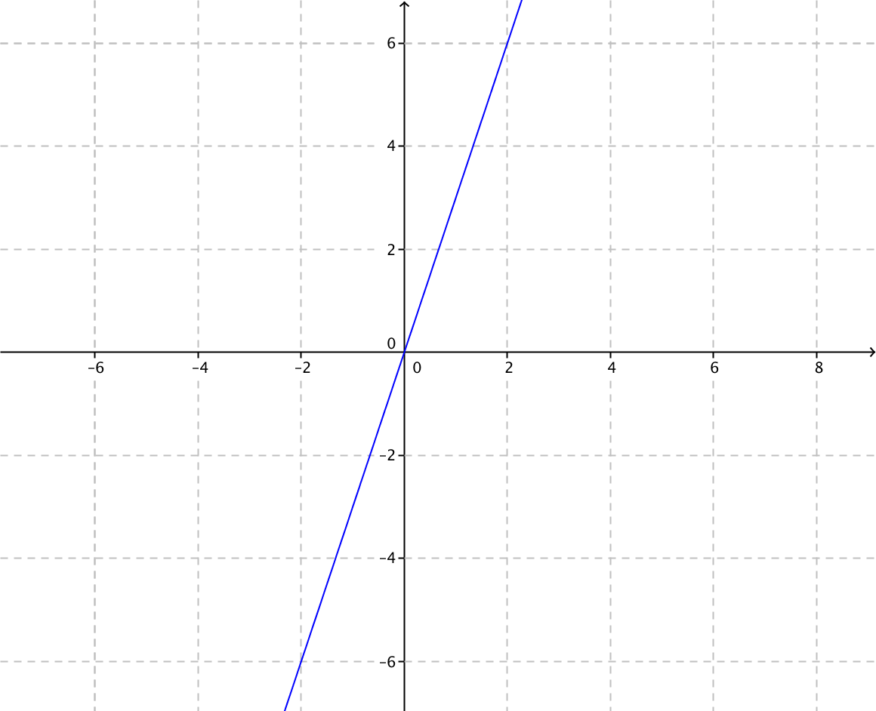

Imagen 2 de ficha (borrar si no se ocupa):

**\*** Nombre de archivo Shutterstock o descripción de ilustración a crear

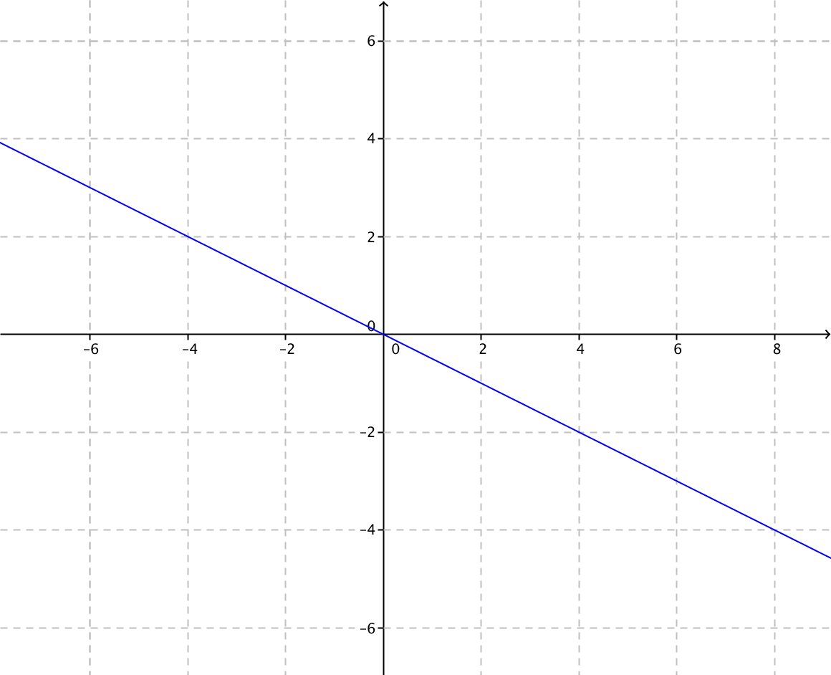

**SUB IMAGEN** 2 DEL SUBMENÚ

**\*** Sub Imagen del submenú:

**\*** Nombre de archivo Shutterstock o descripción de ilustración a crear

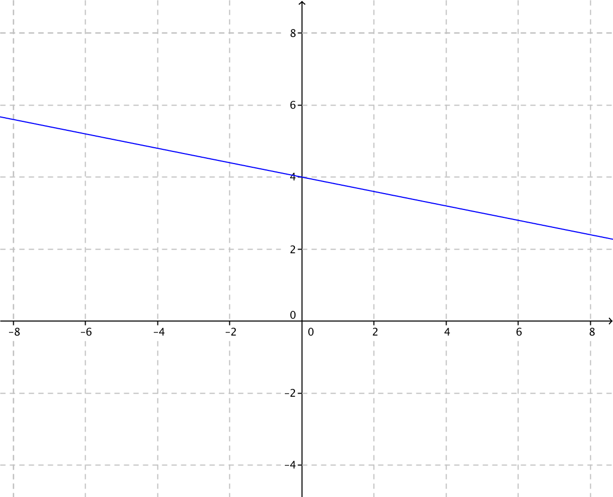

OPCIONAL Pie de imagen (**48** caracteres máx., se puede usar cursivas) Funciones lineales

**\*** Número de fichas del Sub Imagen (**mín. 1 – máx. 6**) PARA CADA FICHA DE ESTE INCISO COPIA EL SIGUIENTE BLOQUE *FICHA #...*

3

**FICHA** 1 DE SUB IMAGEN 3

**\*** Título de la ficha (**58** caracteres máximo)

Funciones Afines

**\*** Texto

Son funciones de la forma:

$$f\left(x\right)=a_{1}x+a_{0}$$

con $a_{1},a_{o}∈R-\{0\}$.

Su grafica en el plano cartesiano siempre se representa con rectas con inclinación que no pasan por el origen.

**\*** Imagen 1 de ficha:

**\*** Nombre de archivo Shutterstock o descripción de ilustración a crear

Grafica la la funcion f(x)=3x+4

Imagen 2 de ficha (borrar si no se ocupa):

**\*** Nombre de archivo Shutterstock o descripción de ilustración a crear

Grafica de la funcion f(x)=-3x-2

**IMAGEN** 2 DEL MENÚ

**\*** Imagen del menú:

**\*** Nombre de archivo Shutterstock o descripción de ilustración a crear

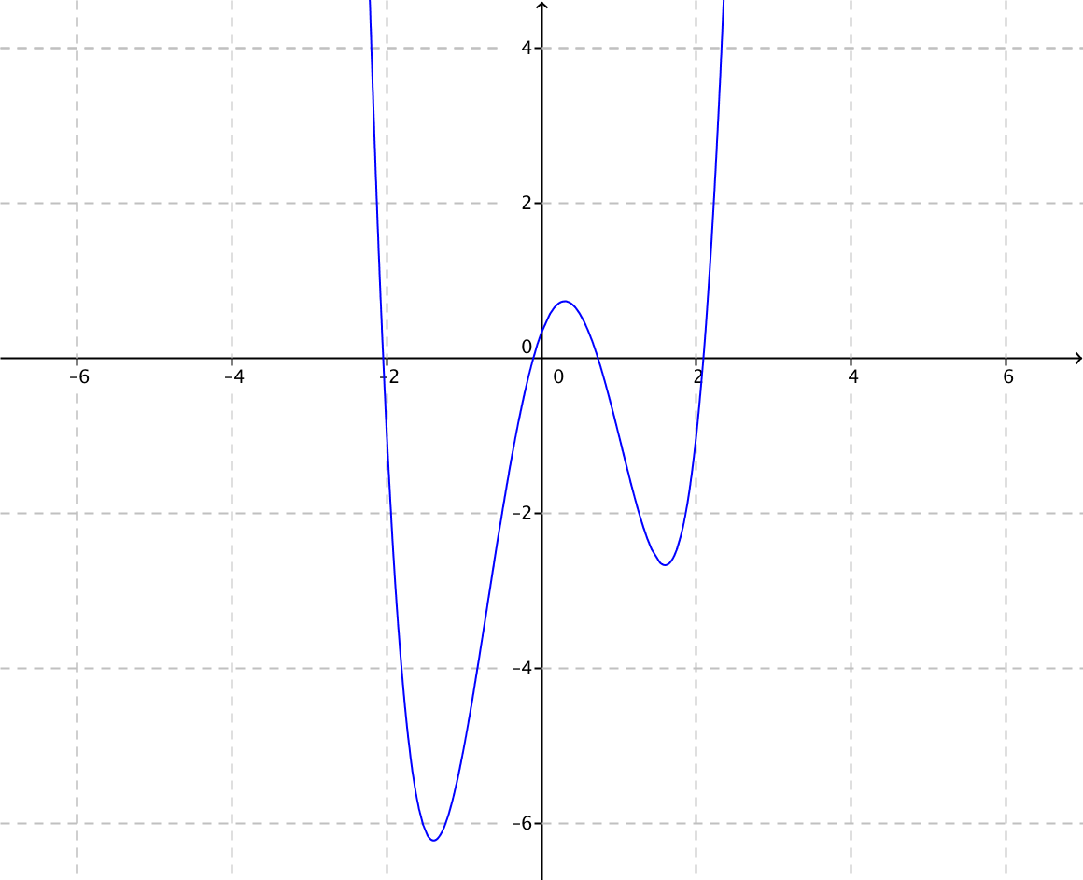

OPCIONAL Pie de imagen (**48** caracteres máx., se puede usar cursivas) Polinómicas de grado par mayor o igual a 2

**SUBMENÚ** DE IMAGEN 1

**\*** Número de sub imágenes del submenú (**mín. 2 – máx. 8**) PARA CADA SUB IMAGEN DE ESTE INCISO COPIA LOS SIGUIENTES DOS BLOQUES *SUB IMAGEN #*... Y *FICHA # ….*

4

**\*** Título (**65** caracteres máx.)

Clasificación funciones polinómicas de grado par

**\*** Instrucción (**68** caracteres máx.)

Escoge el caso del que quieres conocer sus gráficas y propiedades

**SUB IMAGEN** 1 DEL SUBMENÚ

**\*** Sub Imagen del submenú:

**\*** Nombre de archivo Shutterstock o descripción de ilustración a crear

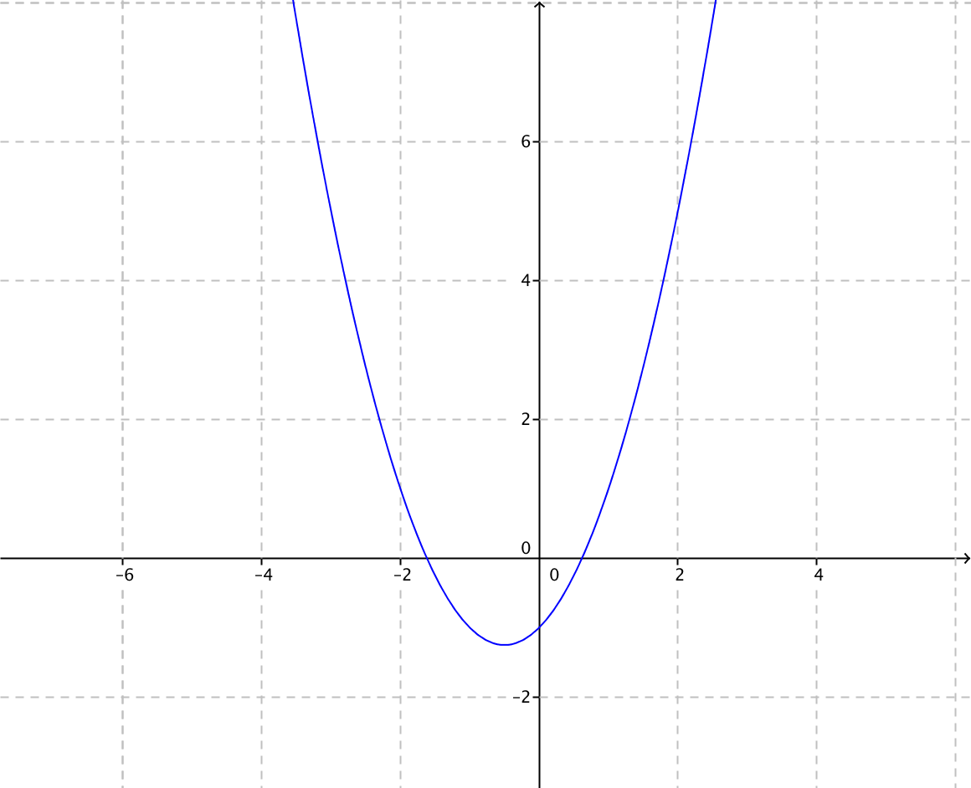

OPCIONAL Pie de imagen (**48** caracteres máx., se puede usar cursivas)Funciones polinómicas de grado 2

**\*** Número de fichas del Sub Imagen (**mín. 1 – máx. 6**) PARA CADA FICHA DE ESTE INCISO COPIA EL SIGUIENTE BLOQUE *FICHA #...*

3

**FICHA** 1 DE SUB IMAGEN 1

**\*** Título de la ficha (**58** caracteres máximo)

Funciones Cuadráticas

**\*** Texto

Son funciones de la forma:

$$f\left(x\right)={a_{2}x^{2}+a}_{1}x+a_{0}$$

con $a_{2}∈R-\{0\}$.

Su grafica en el plano cartesiano siempre se representa con parábolas.

Para determinar sus principales características se dividen dos casos dependiendo del valor del coeficiente cuadrático, es decir $a_{2}$, si $a_{2}>0$ la gráfica es cóncava hacia arriba ó si $a_{2}<0$ la gráfica es cóncava hacia abajo. Como se muestra en la figuras

**\*** Imagen 1 de ficha:

**\*** Nombre de archivo Shutterstock o descripción de ilustración a crear

Grafica de la función f(x)=x^2-3x+1, la gráfica con la etiqueta de la fórmula de la función.

Imagen 2 de ficha (borrar si no se ocupa):

**\*** Nombre de archivo Shutterstock o descripción de ilustración a crear

Grafica de la función f(x)=-x^2+x+1, la gráfica con la etiqueta de la fórmula de la función.

**SUB IMAGEN** 2 DEL SUBMENÚ

**\*** Sub Imagen del submenú:

**\*** Nombre de archivo Shutterstock o descripción de ilustración a crear

Representacion grafica de la funcion f(x)= 0.25x^6-1.5x^4+0.4x^2-0.45x-0.2

OPCIONAL Pie de imagen (**48** caracteres máx., se puede usar cursivas) Polinómicas de grado 4

Función polinómica de grado par mayor que 2

**\*** Número de fichas del Sub Imagen (**mín. 1 – máx. 6**) PARA CADA FICHA DE ESTE INCISO COPIA EL SIGUIENTE BLOQUE *FICHA #...*

3

**FICHA** 1 DE SUB IMAGEN 4

**\*** Título de la ficha (**58** caracteres máximo)

Funciones Polinómicas de grado par mayor o igual a 8

**\*** Texto

Son funciones de la forma:

$$f\left(x\right)=a_{2k}x^{2k}+…+{{{a_{6}x^{6}+a_{5}x^{5}+a}_{4}x^{4}+a_{3}x^{3}+a}_{2}x^{2}+a}_{1}x+a_{0}$$

con $a_{2k}∈R-\{0\}$ y $k∈N$

Estas funciones pueden oscilar (cambiar de creciente a decreciente) a lo más $(2k-1)$ veces y tener a lo más $\left(2k-1\right)$ puntos de inflexión (donde hay un cambio de concavidad).

Sus características principales pueden generalizarse a partir de las de las funciones polinómicas de segundo grado.

**\*** Imagen 1 de ficha:

**\*** Nombre de archivo Shutterstock o descripción de ilustración a crear

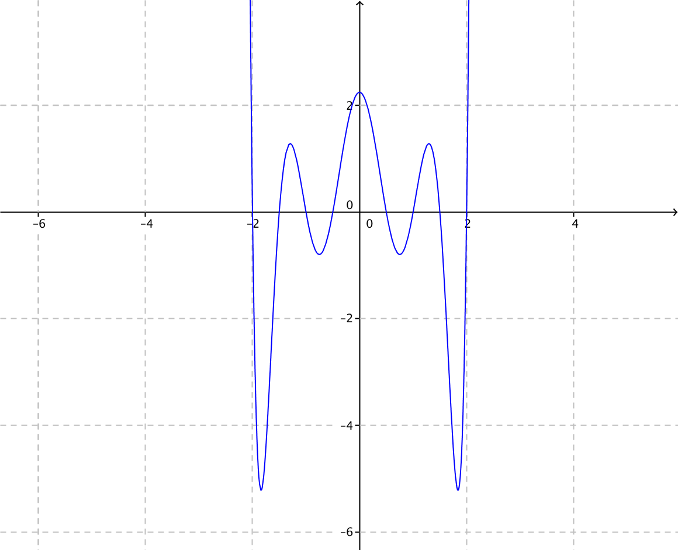

Imagen 2 de ficha (borrar si no se ocupa):

**\*** Nombre de archivo Shutterstock o descripción de ilustración a crear

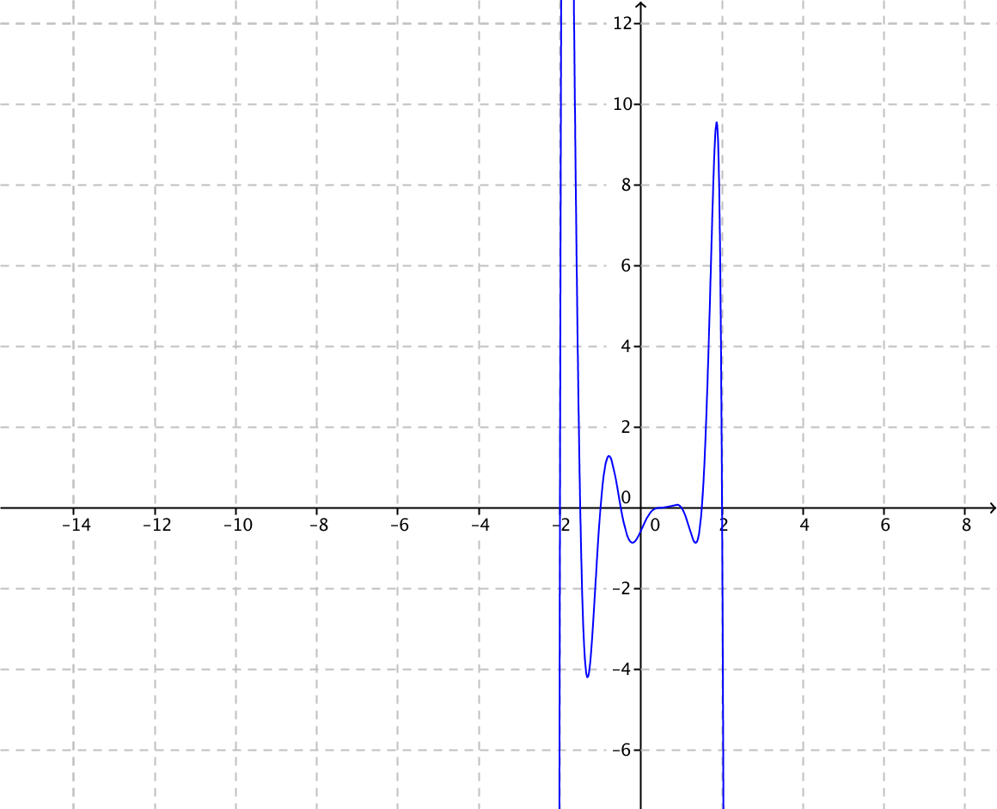

Imagen 3 de ficha (borrar si no se ocupa):

**\*** Nombre de archivo Shutterstock o descripción de ilustración a crear

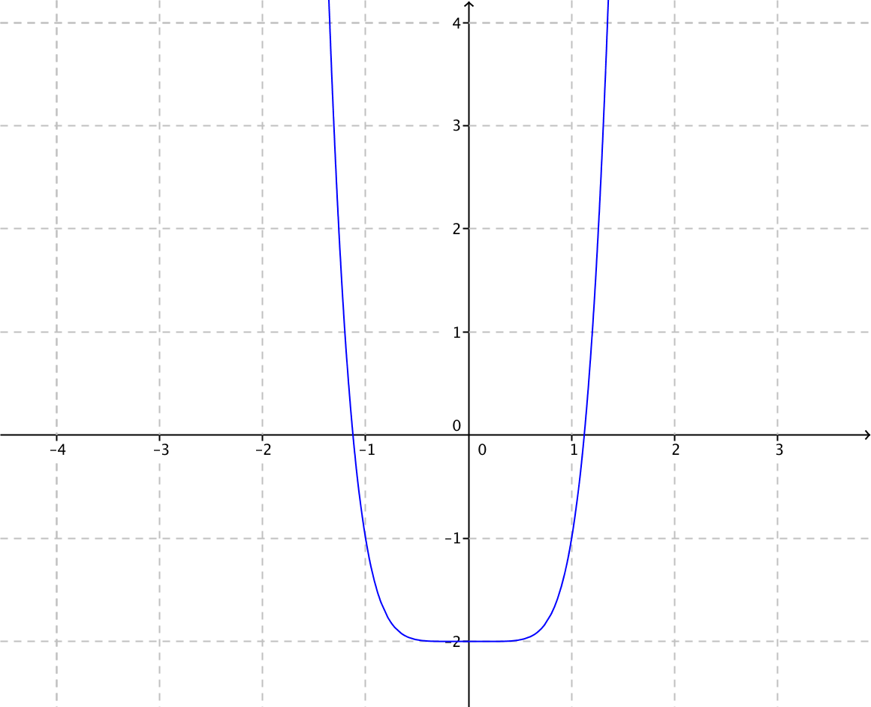

Imagen 4 de ficha (borrar si no se ocupa):

**\*** Nombre de archivo Shutterstock o descripción de ilustración a crear

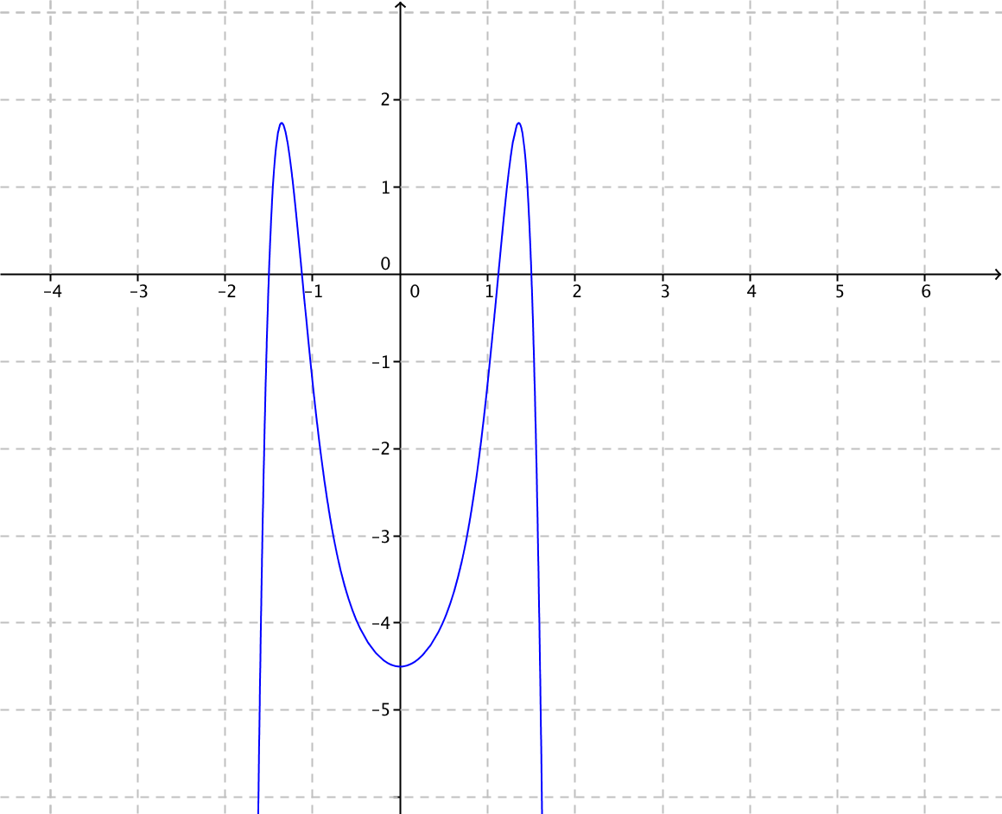

**IMAGEN** 3 DEL MENÚ

**\*** Imagen del menú:

**\*** Nombre de archivo Shutterstock o descripción de ilustración a crear

Grafica de la función *f(x)=2x^5-5x^3-0.2x+1*

OPCIONAL Pie de imagen (**48** caracteres máx., se puede usar cursivas) Funciones polinómicas de grado par mayor o igual a 3

**SUBMENÚ** DE IMAGEN 1

**\*** Número de sub imágenes del submenú (**mín. 2 – máx. 8**) PARA CADA SUB IMAGEN DE ESTE INCISO COPIA LOS SIGUIENTES DOS BLOQUES *SUB IMAGEN #*... Y *FICHA # ….*

3

**\*** Título (**65** caracteres máx.)

Clasificación funciones polinómicas de grado impar mayor o igual a 3

**\*** Instrucción (**68** caracteres máx.)

Escoge el caso del que quieres conocer graficas y propiedades

**SUB IMAGEN** 1 DEL SUBMENÚ

**\*** Sub Imagen del submenú:

**\*** Nombre de archivo Shutterstock o descripción de ilustración a crear

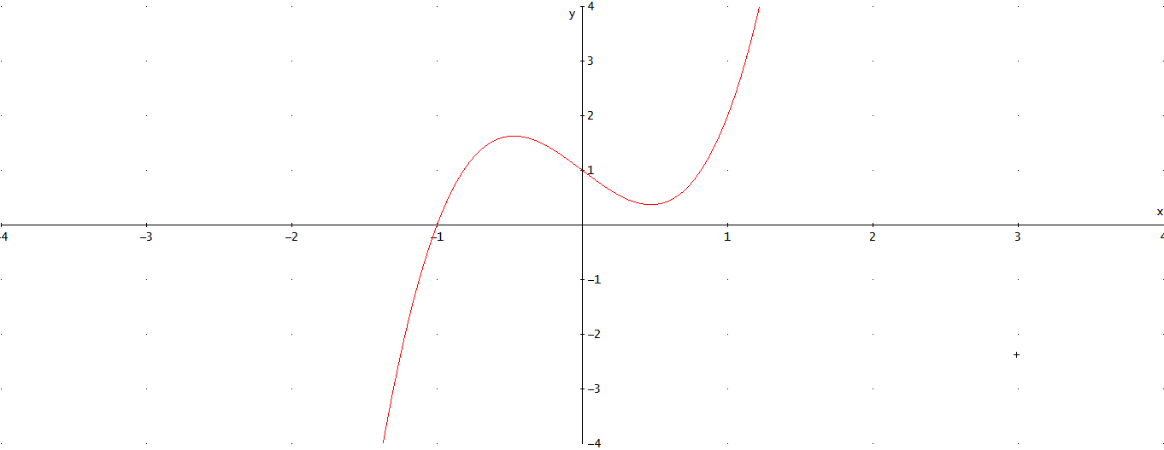 f(x)= 3x^3-2x+1

OPCIONAL Pie de imagen (**48** caracteres máx., se puede usar cursivas) Polinómicas de grado 3

**\*** Número de fichas del Sub Imagen (**mín. 1 – máx. 6**) PARA CADA FICHA DE ESTE INCISO COPIA EL SIGUIENTE BLOQUE *FICHA #...*

3

**FICHA** 1 DE SUB IMAGEN 1

**\*** Título de la ficha (**58** caracteres máximo)

Funciones Polinómicas de grado 3

**\*** Texto

Son funciones de la forma:

$$f\left(x\right)=a_{3}x^{3}+a_{2}{x^{2}+a}_{1}x+a_{0}$$

con $a_{3}∈R-\{0\}$.

Estas funciones pueden oscilar (cambiar de creciente a decreciente) a lo más 2 veces y tener como máximo 2 puntos de inflexión (donde hay un cambio de concavidad).

Para determinar sus principales características se dividen dos casos dependiendo del valor del coeficiente cuadrático, es decir $a_{3}$, si $a_{3}>0$ ó $a_{3}<0$.

**\*** Imagen 1 de ficha:

**\*** Nombre de archivo Shutterstock o descripción de ilustración a crear

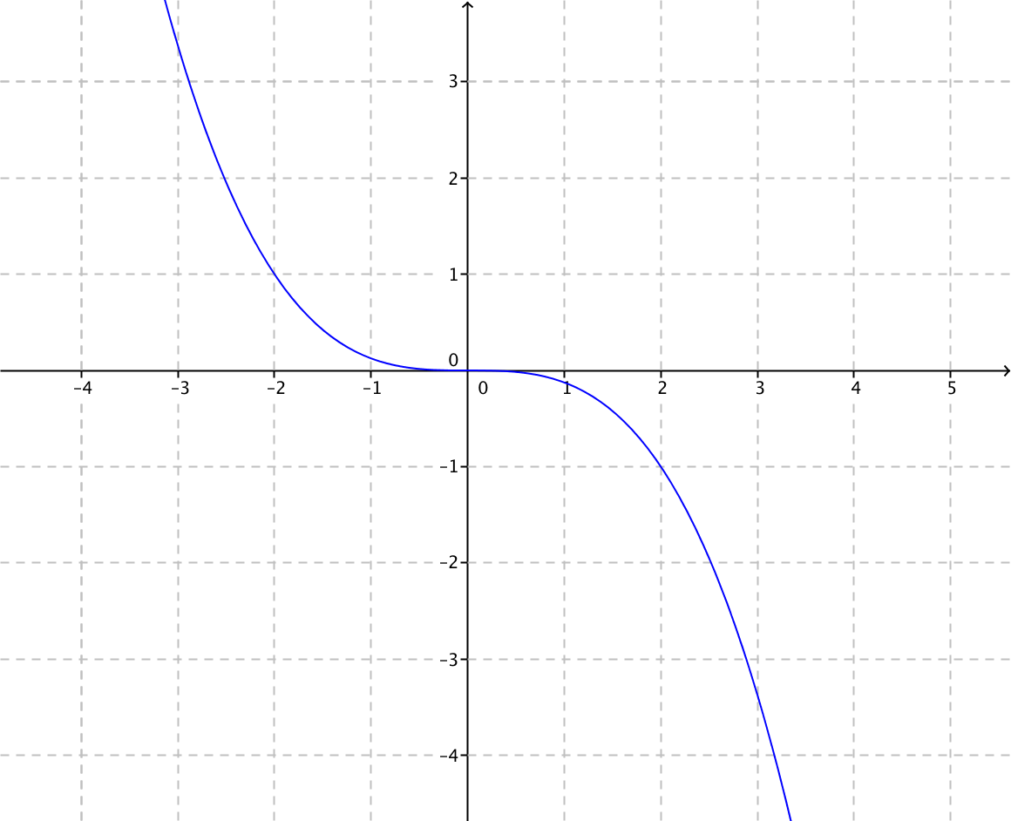Grafica de una función cubica con de la forma $f\left(x\right)=a_{3}x^{3}+a_{2}{x^{2}+a}_{1}x+a_{0}$, en la gráfica se debe escribir: $a_{3}<0.$

Imagen 2 de ficha (borrar si no se ocupa):

**\*** Nombre de archivo Shutterstock o descripción de ilustración a crear

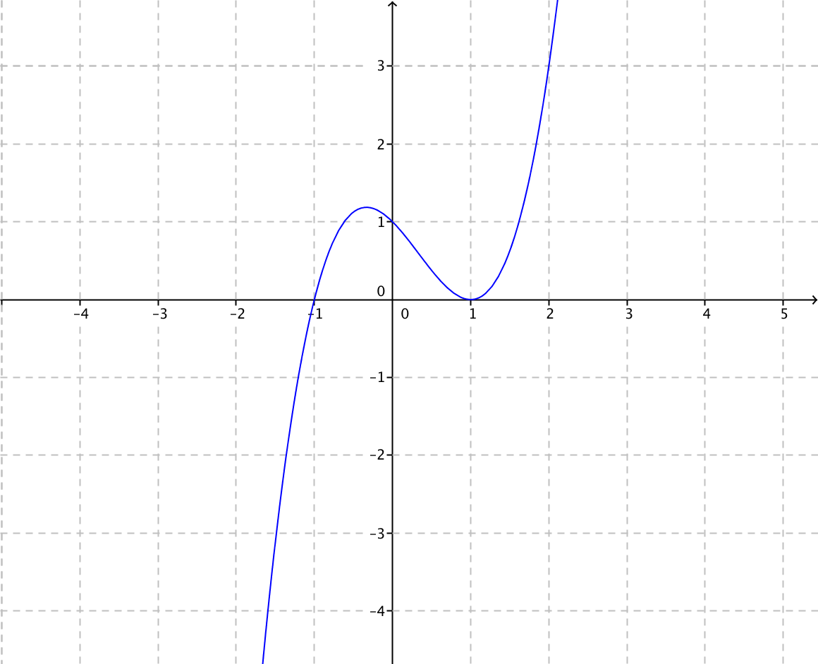 Grafica de una función cubica con de la forma $f\left(x\right)=a_{3}x^{3}+a_{2}{x^{2}+a}_{1}x+a_{0}$, en la gráfica se debe escribir: $a_{3}>0.$

**SUB IMAGEN** 2 DEL SUBMENÚ

**\*** Sub Imagen del submenú:

**\*** Nombre de archivo Shutterstock o descripción de ilustración a crear

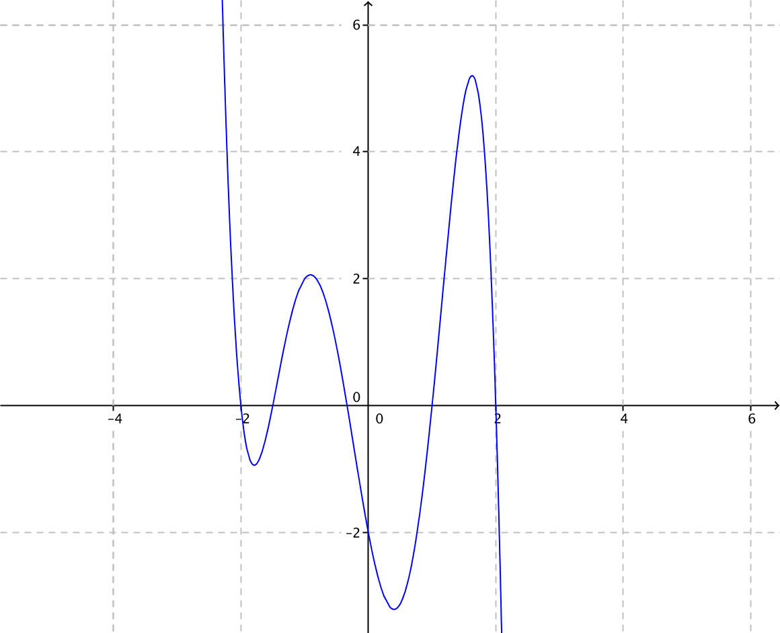

**\*** Nombre de archivo codificado (ejemplo, CI_S3_G1_REC10_F1)

OPCIONAL Pie de imagen (**48** caracteres máx., se puede usar cursivas) Polinómicas de grado 5

**\*** Número de fichas del Sub Imagen (**mín. 1 – máx. 6**) PARA CADA FICHA DE ESTE INCISO COPIA EL SIGUIENTE BLOQUE *FICHA #...*

**SUB IMAGEN** 3 DEL SUBMENÚ

**\*** Sub Imagen del submenú:

**\*** Nombre de archivo Shutterstock o descripción de ilustración a crear

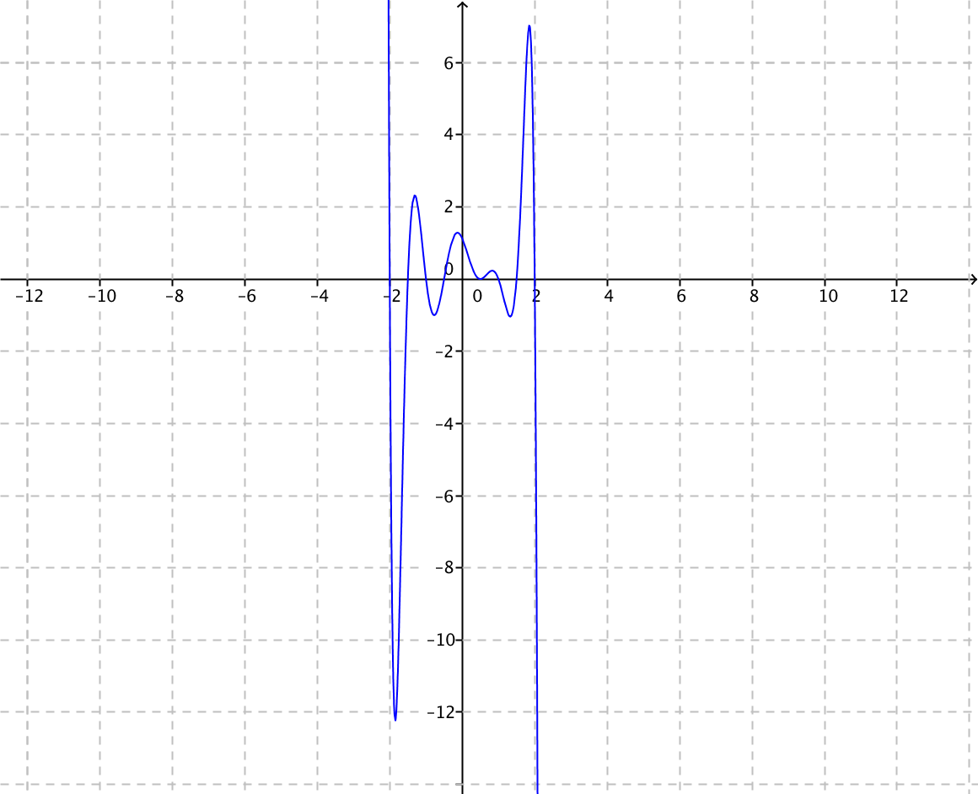

OPCIONAL Pie de imagen (**48** caracteres máx., se puede usar cursivas) Polinómicas de grado par mayor o igual a 7

**\*** Número de fichas del Sub Imagen (**mín. 1 – máx. 6**) PARA CADA FICHA DE ESTE INCISO COPIA EL SIGUIENTE BLOQUE *FICHA #...*

1

**FICHA** 1 DE SUB IMAGEN 3

**\*** Título de la ficha (**58** caracteres máximo)

Funciones Polinómicas de grado impar

**\*** Texto

Son funciones de la forma:

$$f\left(x\right)=a_{2k+1}x^{2k+1}+…+{{{a_{6}x^{6}+a_{5}x^{5}+a}_{4}x^{4}+a_{3}x^{3}+a}_{2}x^{2}+a}_{1}x+a_{0}$$

con $a_{2k+1}∈R-\{0\}$ y $k ϵ R$

Estas funciones pueden oscilar (cambiar de creciente a decreciente) a lo más $(2k)$ veces y tener a lo más $\left(2k\right)$ puntos de inflexión (donde hay un cambio de concavidad).

A diferencia de las funciones polinómicas de grado par, el rango de las funciones de grado impar son todos los números reales.

**\*** Imagen 1 de ficha:

**\*** Nombre de archivo Shutterstock o descripción de ilustración a crear

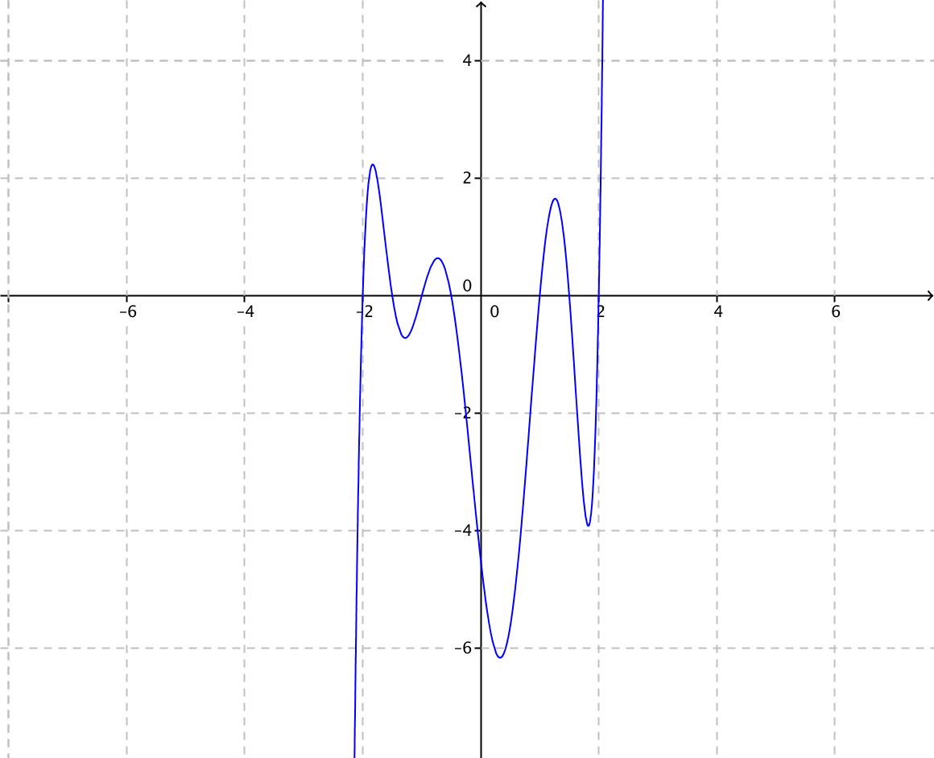

Imagen 2 de ficha (borrar si no se ocupa):

**\*** Nombre de archivo Shutterstock o descripción de ilustración a crear



Imagen 3 de ficha (borrar si no se ocupa):

**\*** Nombre de archivo Shutterstock o descripción de ilustración a crear

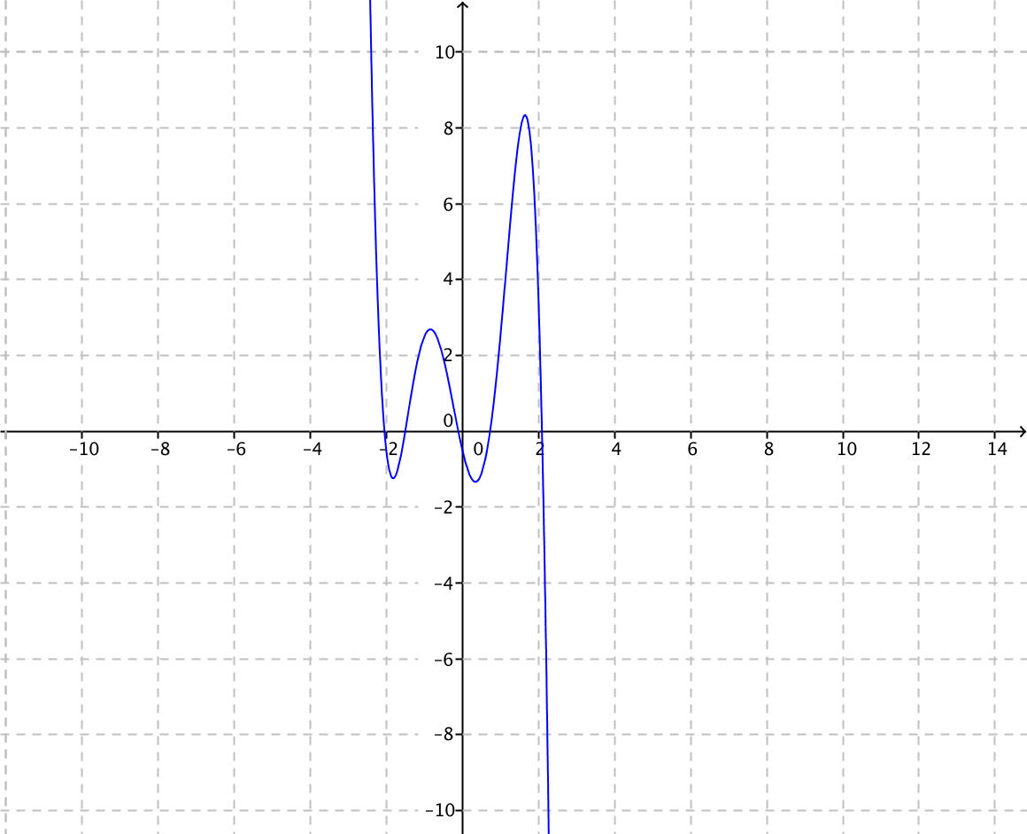

Imagen 4 de ficha (borrar si no se ocupa):